**MAPEO DE AUTO-CINE**

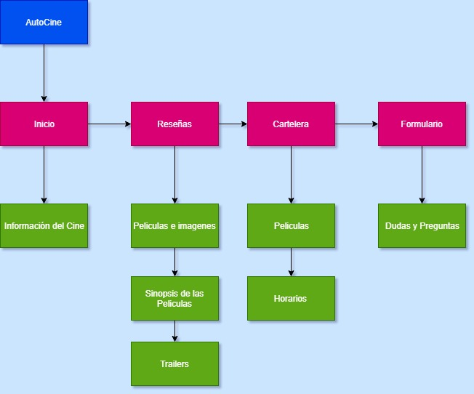

**MAQUETACION DE AUTO-CINE**

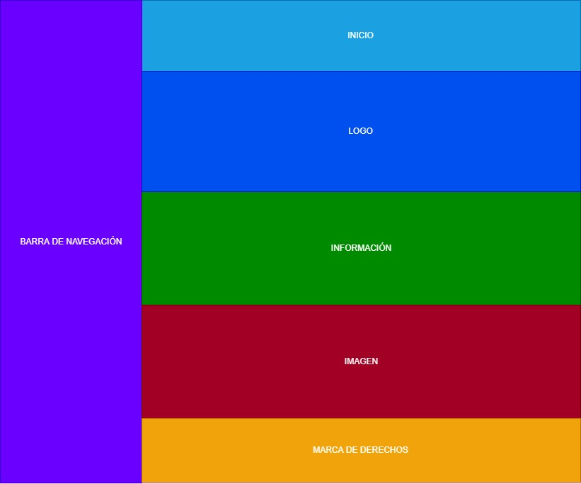

**MAPEO DE BIBLIOTECA**

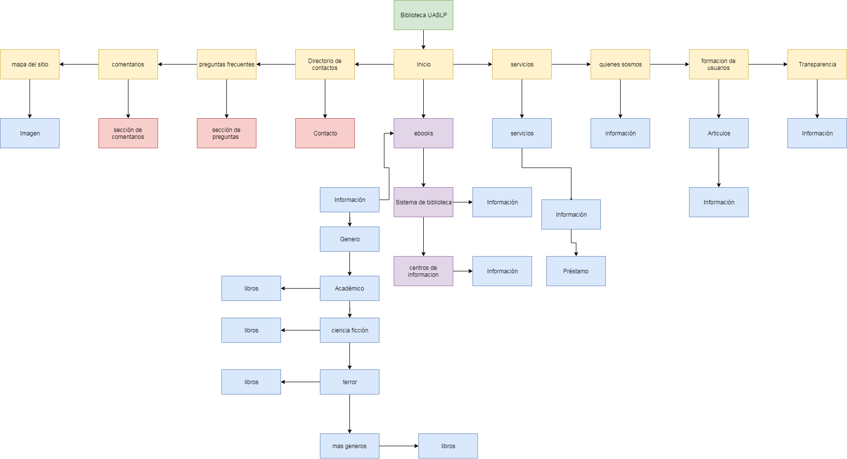

**MAQUETACION DE BIBLIOTECA**



**MAPEO DE OTRA PÁGINA**

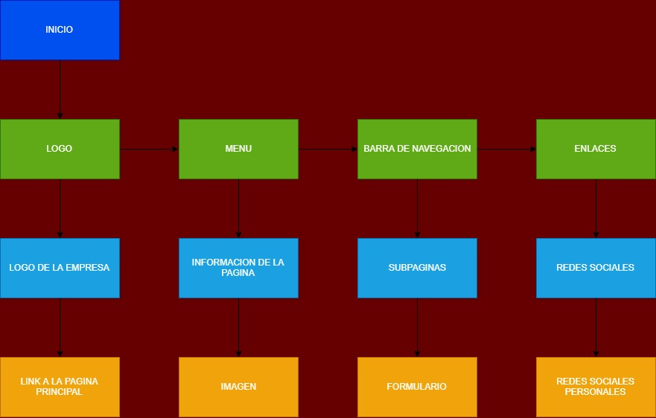

**MAQUETACION DE OTRA PÁGINA**

